02/24-01

Baukunst der Kunststoffe:

Nachhaltigkeit neu definiert

Rodeca stellt Energieeffizienz und
Langlebigkeit von Polycarbonat in den Fokus

Kunststoff – im Volksmund oft fälschlicher Weise als „Plastik“ bezeichnet – ist in den letzten Jahren vermehrt in die Kritik geraten. Doch das Material erweist sich insbesondere als Baustoff als vielseitig und anpassungsfähig. In vielen Fällen stellt es sogar die ökologischere Alternative zu anderen Rohstoffen dar. Als einer der führenden Hersteller von Lichtbauelementen aus Polycarbonat beweist Rodeca, dass Kunststoff ein Material mit umweltschonenden Eigenschaften ist. Denn die transluzenten Paneele zeichnen sich unter anderem durch ihre Langlebigkeit, Energieeffizienz sowie Recycelbarkeit aus.

Einst als neues Wundermaterial gefeiert, steht Plastik heutzutage oft im Zentrum kontroverser Diskussionen. Doch Plastik ist nicht gleich Plastik. Umgangssprachlich steht dieser Begriff für Kunststoffe aller Art. Denn bei Plastik handelt es sich immer um Kunststoff – aber nicht jeder Kunststoff ist Plastik. Kunststoffe haben viele Eigenschaften, die man beeinflussen kann. Kaum ein anderer Werkstoff ist so wandlungsfähig und vielseitig einsetzbar – als Einwegflasche, buntes Kinderspielzeug oder CDs, über Kleidung bis hin zu Baumaterialien.

Grundlagen der Herstellung
Kunststoffe sind Festkörper, die aus synthetischen oder halbsynthetischen Polymeren bestehen. Diese wiederum setzen sich aus wiederholenden Monomer-Einheiten zusammen. Anhand ihrer physikalischen Eigenschaften werden Polymere in drei Gruppen eingeteilt: Duroplaste, Elastomere und Thermoplaste. Letztere sind ab einer bestimmten Temperatur immer wieder verformbare Kunststoffe. Neben Polycarbonat sind einige Beispiele für Thermoplaste Polyethylen, Polypropylen und PVC. Dabei kann die Herstellung von Polycarbonat teilweise weniger Energie verbrauchen, als die Herstellung anderer Materialien. Beispielsweise erfordern die Schmelz- und Formungsprozesse bei Glas hohe Temperaturen, was einen erheblichen Energieaufwand bedeutet. Weiter kann Polycarbonat je nach Ausgangsmaterial, Herstellungsverfahren und Beimischung von Additiven ganz unterschiedliche Eigenschaften aufweisen. Aufgrund dessen ist der Werkstoff vor allem aus der Automobil-, Luftfahrt- und Elektroindustrie, dem Bauwesen sowie der Architektur nicht mehr wegzudenken.

Langfristige Haltbarkeit und Lebensdauer
Eine Herausforderung ist, dass viele alltägliche Kunststoffartikel – wie Plastiktüten oder Plastikdeckel – eine geringe Gebrauchszeit aufweisen, in der Umwelt jedoch Jahrhunderte verbleiben. Dabei gibt es durchaus Bereiche, in denen Kunststoff aus Sicht der Ökobilanz eine nachhaltigere Alternative zu anderen Materialien darstellt. Mit einer durchschnittlichen Lebensdauer von circa 30 Jahren bieten die Polycarbonat-Paneele von Rodeca eine langlebige Lösung für Gebäudefassaden. Versehen mit einer co-extrudierten UV-Schutzschicht, sind die Elemente effektiv vor den Auswirkungen der Solarstrahlung geschützt. Zudem bleiben durch die UV-Schutzschicht die hohe Hagelbeständigkeit und Lichtdurchlässigkeit über einen langen Zeitraum erhalten, während die natürliche Alterung der Platten deutlich verlangsamt wird. Auch die hohe Widerstandsfähigkeit gegenüber weiteren Witterungseinflüssen sowie chemischen Substanzen ist gewährleistet.

Den Energieverbrauch reduzierende Lichtbauelemente
Doch die Produkte punkten nicht nur mit einer langen Nutzungsdauer: Mit Fassadenelementen aus Polycarbonat wird die Energieeffizienz eines Gebäudes auf vielfältige Weise gesteigert. Dank ihrer Transluzenz erhellt Tageslicht die Innenräume, was den Bedarf an künstlicher Beleuchtung deutlich reduziert. Zugleich bieten die Rodeca-Paneele eine Verschattung, um den Wärmeeintrag durch direkte Sonneneinstrahlung zu mindern, was wiederum den Energiebedarf für die Klimatisierung senkt. Der mehrschalige Aufbau der Rodeca-Fassadenelemente dient als zusätzliche Isolierung. Dieser Effekt, kombiniert mit der hohen Wärmedämmung des Polycarbonats, senkt den Heiz- und Kühlbedarf des Gebäudes. Energiebilanzanalysen unterstreichen den geringen Brennstoffbedarf für die Beheizung eines Industriegebäudes mit Polycarbonat-Paneelen im Vergleich zu Gebäuden mit Glasfenstern. Darüber hinaus erleichtert ihr geringes Eigengewicht auch den Bau und die Installation. Dies ist besonders im Sanierungsfall ein Pluspunkt – oftmals ist eine zusätzliche statische Ertüchtigung des Gebäudes nicht erforderlich. Umnutzungen und eine zeitgemäße Aufwertung sind damit auf umweltschonende und nachhaltige Weise leichter zu verwirklichen.

Erhöhung des Lebenszyklus durch Recycling
Ein weiterer umweltfreundlicher Aspekt von Polycarbonat ist seine vollständige Recycelbarkeit. Reine, monolithische Rodeca-Produkte können am Ende ihres Lebenszyklus der Wiederverwertung zugeführt werden. Die Nutzungsdauer des Ursprungsmaterials wird so verlängert. Auch werden Abfall und Umweltbelastungen reduziert. Die Savenergy Linie von Rodeca zeigt auf, wie aus vermeintlichem Restmüll hochwertige Produkte entstehen können, wenn Recycling und Wiederaufbereitung effizient umgesetzt werden. „Wir glauben, dass Nachhaltigkeit eine Verpflichtung ist, die weit über die Wahl der Materialien hinausgeht“, so Jochen Donk, Geschäftsführer von Rodeca. „Unsere Fassadenelemente aus Polycarbonat zeigen, dass Kunststoffe Teil der Lösung sind, wenn sie verantwortungsbewusst eingesetzt und recycelt werden.“

Während Kunststoff häufig aufgrund seiner Auswirkungen auf die Umwelt kritisiert wird, zeigt Rodeca, dass Polycarbonat eine nachhaltige Lösung für Kunststoffanwendungen sein kann. Denn die Lichtbauelemente zeichnen sich durch eine hohe Langlebigkeit, Recycelbarkeit und Energieeffizienz aus. Weiter bleibt Rodeca bestrebt, die Grenzen der Nachhaltigkeit und Innovation im Baubereich zu erweitern und dabei die Umweltverträglichkeit der Produkte stets im Blick zu behalten.

Weitere Informationen erhalten Interessierte unter www.rodeca.de.
ca. 5.800 Zeichen

Bildunterschriften:

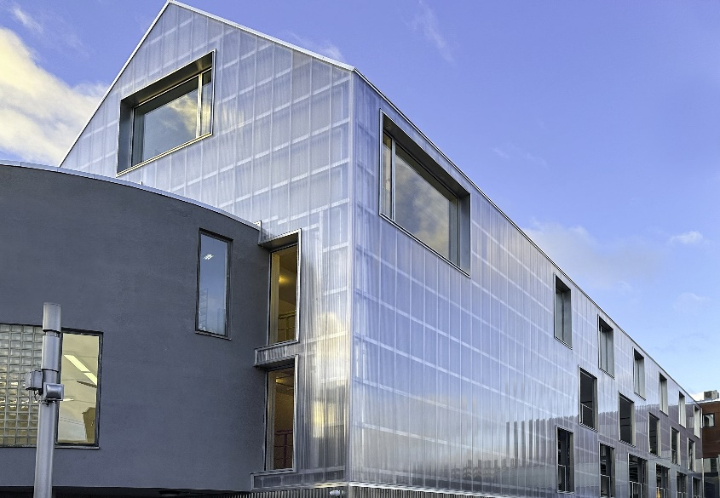
[24-01 Polycarbonat-Paneele]
Mit ihren innovativen Polycarbonat-Lichtbauelementen bietet Rodeca eine umweltfreundliche Lösung für Gebäudefassaden. Die transluzenten Paneele vereinen Langlebigkeit, Recycelbarkeit und Energieeffizienz.
Foto: Rodeca Ltd

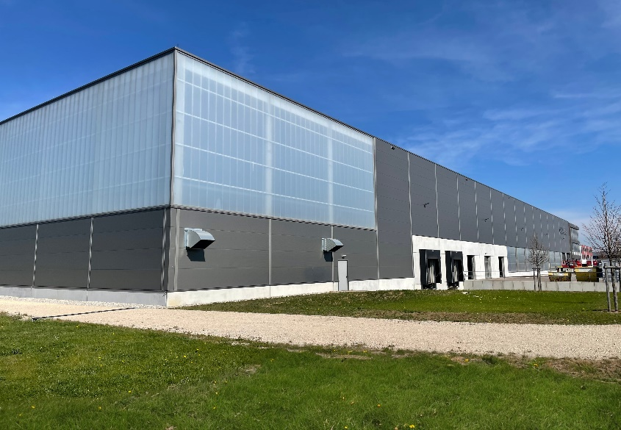
[24-01 UV-Schutzschicht]
Dank ihrer UV-Schutzschicht bleiben die Rodeca Lichtbauelemente auch nach Jahren der Sonneneinstrahlung langlebig und widerstandsfähig.
Foto: Rodeca GmbH
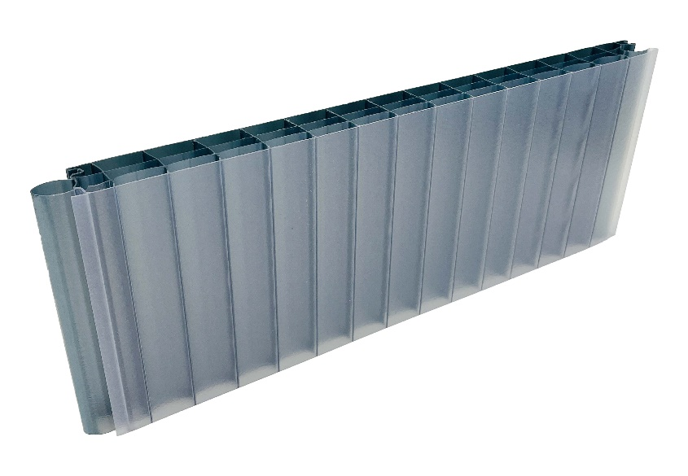
[24-01 Savenergy-Line in Blaumetallic/Opak/Kristall]
Die Savenergy-Line von Rodeca basiert auf Paneelen aus recyceltem Polycarbonat. Auf diese Weise kann der Lebenszyklus von Wertstoffen maßgeblich verlängert werden.
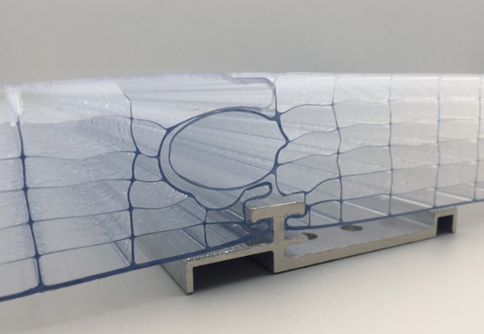
Foto: Rodeca GmbH
[24-01 Mehrschaliger Aufbau]
Der mehrschalige Aufbau der Polycarbonat-Paneele gewährleistet eine optimale Wärmedämmung und reduziert somit den ökologischen Fußabdruck des Gebäudes.
Foto: Rodeca GmbH

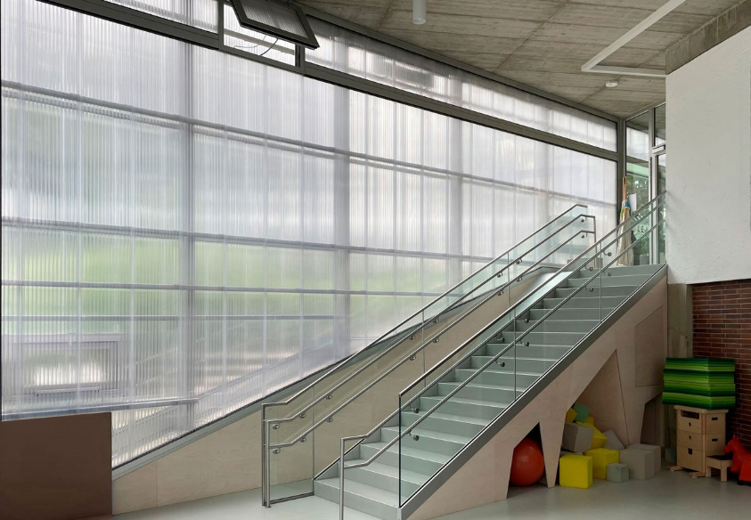

[24-01 Umnutzung]
Die Fassadenelemente von Rodeca bieten ebenfalls eine umweltschonende Lösung für die energetische Sanierung bestehender Gebäude.
Foto: Rodeca GmbH
Über Rodeca:
Die Rodeca GmbH hat sich als Produzent für transluzente Fassaden- und Dachsysteme international einen Namen gemacht. Mit dem Firmensitz in Mülheim an der Ruhr und Produktionsstätten in Deutschland, Brasilien und Italien exportiert das Unternehmen in mehr als 60 Länder weltweit. Dabei setzt es bei der Herstellung von Lichtbauelementen auf das leistungsfähige Material Polycarbonat. Das Produktportfolio umfasst Wand-, Dach- und Fassadensysteme – sowohl im Neubau als auch bei Sanierungen.

Rückfragen beantwortet gern:

Rodeca
Jenny Peters
Fon: 0208/76502-10
Mail: j.peters@rodeca.de
Kommunikation2B
Helena Lehleiter
Fon: 0231/33049323
Mail: h.lehleiter@kommunikation2b.de

